**Γ. Σεφέρης « Ο τόπος μας είναι κλειστός»**

*Το ποίημα ανήκει στην ποιητική συλλογή του Γ. Σεφέρη «Μυθιστόρημα» (απόσπασμα).*

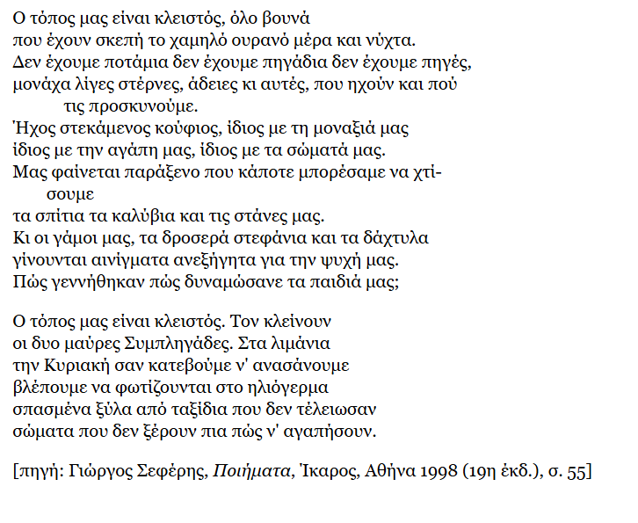

**1η Δραστηριότητα**

**Να εντοπίσετε το θέμα του ποιήματος λαμβάνοντας υπόψη και τον τίτλο του ποιήματος**

………………………………………………………………………………………………………………………………………………………………………………………………………………………………………………………………………………………………………………………………………………………………………………………………………………………………………………………………………………………………………………………………………………………………………………………………………………

**2η Δραστηριότητα**

**Στο ποίημα περιγράφεται το γεωγραφικό τοπίο της Ελλάδας. Πώς σχολιάζεται ο τόπος μας από τον αφηγητή;**

……………………………………………………………………………………………………………………………………………………………………………………………………………………………………………………………………………………………………………………………………………………………………………………………………………………………………………………………………………………………………………………………………………………………………………………………...

**3η Δραστηριότητα**

**Ο ποιητής αισθητοποιεί με εικόνες χαρακτηριστικά της γεωγραφίας, της παράδοσης της Ελλάδας αλλά και των ασχολιών των κατοίκων. Να υπογραμμίσετε τους στίχους στους οποίους εντοπίζονται οι εικόνες αυτές .**

……………………………………………………………………………………………………………………………………………………………………………………………………………………………………………………………………………………………………………………………………………………………………………………………………………………………………………………………………………………………………………………………………………………………………………………………………………….

**4η Δραστηριότητα**

**Ο ποιητής διατυπώνει τις απόψεις του για την εικόνα της χώρας αλλά και τον τρόπο ζωής των κατοίκων. Συγχρόνως διατυπώνει και τις απορίες του για την ιστορική διαδρομή της χώρας. Εντοπίστε και σχολιάστε τους στίχους αυτούς.**

**………………………………………………………………………………………………………………………………………………………………………………………………………………………………………………………………………………………………………………………………………………………………………………………………………………………………………………………………………………………………………………………………………………………………………………………………………………**

**5η Δραστηριότητα**

**Ποια συναισθήματα γεννούν στον ποιητή η εικόνα της χώρας σε συγχρονικό και διαχρονικό επίπεδο (παρελθόν και παρόν). Συμμερίζεστε τα συναισθήματα και τις κρίσεις του ποιητή;**

**………………………………………………………………………………………………………………………………………………………………………………………………………………………………………………………………………………………………………………………………………………………………………………………………………………………………………………………………………………………………………………………………………………………………………………………………………………**

**6η Δραστηριότητα**

**Να διακρίνετε αν το ποίημα ως προς τη μορφή του είναι παραδοσιακό ή μοντέρνο.  Να καταγράψετε τέσσερα (4) μορφικά χαρακτηριστικά του ποιήματος, τα οποία να τεκμηριώνουν την απάντησή σας**

**…………………………………………………………………………………………………………………………………………………………………………………………………………………………………………………………………………………………………………………………………………………………………………………………………………**